Ce programme possédera

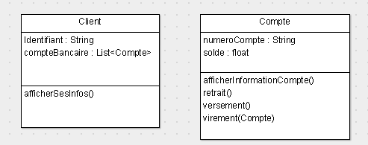

Créer un programme qui au démarrage créera 2 clients avec chacun 2 comptes bancaires

Vous choisirez les identifiant pour chaque client ainsi que les numeros de compte

Les comptes bancaires auront un solde de départ de 0€

Le programme demandera à l’utilisateur de sélectionner un des clients et proposera ensuite les actions possibles pour se client :

* Afficher les infos du client
* Afficher les infos d’un de ses compte (et uniquement l’un des sien)
* Réaliser un retrait si le solde le permet
* Réaliser un versement sur le compte
* Réaliser un virement sur un autre compte (un des sien ou sur compte d’un autre client)
* Revenir au choix du client

Lors du choix du client, l’utilisateur pourra quitter le programme et ce sera le seul point de sortie du programme

POUR CET EXERCICE VOUS POURREZ AJOUTER OU NON DES METHODES DANS LES CLASSES EN FONCTION DE CE QUE VOUS JUGIEZ DE BON OU NON…..